ГБОУ города Москвы Гимназия №1505
«Московская городская педагогическая гимназия-лаборатория»

Реферат
История района Лефортово

Автор: ученица 9 класса «А»
Иванцова Лилиана
Руководитель: Малиновская М. В.

Москва
2015

Оглавление

Введение 3
Глава I. Начальное освоение Лефортова. Немецкая слобода. Промышленное освоение Пояузья 5
1. Лефортово в XIV – XVII вв 5
2. Начальная история Немецкой слободы 6
3. Застройка Немецкой Слободы……………………………………………...7
4. Природопользование и начало промышленного освоения Лефортовского Пояузья………………………………………………………………….……....8
Глава II. Дворцово-парковые ансамбли Лефортово. Застройка в эпоху Петра: 1692 - 1725 годы 9
1. Франц Лефорт. Деревянный дворец 1692 – 1693 гг. и каменный дворец 1697 – 1699 гг......................................................................................................................9
2. Перестройка Немецкой Слободы и набережной Яузы в начале XVIII века..........................................................................................................................11
3.Усадьба Головина и перестройка Лефортовского дворца при Меншикове.............................................................................................................12
Глава III. Лефортово вчера и сегодня…………………………………………..14
Заключение……………………………………………………………………….15
Список литературы………………………………………………………………17
Приложение - иллюстрации…………………………………………………….18

Введение

Актуальность. Москва – очень красивый и интересный город с точки зрения истории. В основном, многие люди, в том числе и сами москвичи, уверены, что все «драгоценности» нашего города спрятаны в центре – будь то памятник архитектуры, вроде Храма Христа Спасителя или Красная площадь, привлекающая своей красотой, или даже Алмазный фонд, на бриллианты которого не устают любоваться и туристы. Однако немногие знают, что заслуживающие внимания достопримечательности находятся и в других районах, например в Лефортово. Неслучайно же он носит имя лучшего друга Петра I, да и сам император много времени проводил в Немецкой слободе, история которой неразрывно связана с Лефортово. Поэтому и стоит изучить подробнее историю этой части Москвы.

Цель: изучить историю района Лефортово; выявить, кто оказал влияние на его развитие.
Задачи:
- Изучить тематическую литературу;
- Проанализировать исходную информацию;
Во время работы я опиралась на сведения из нескольких источников, однако основным стала книга «Очерки по истории и архитектуре Лефортово XVII – XVIII веков» В.П. Яйленко. И, хотя большое внимание в этой книге уделяется конкретным особенностям архитектуры старинных лефортовских дворцов, я не стала отражать их в своей работе, а углубилась в историю района. Ведь именно ее изучение является задачей моего исследования. Вторая по важности книга, которой я пользовалась в процессе создания реферата, - это «Прогулки по Лефортову». Данный источник представляет собой полный перечень улиц и домов района, а также довольно подробно описывает историю их названий. Из этой же книги я подчеркнула в своем исследовании информацию о кладбище Лефортова. Некоторые исторические события в книгах не были упомянуты или описывались очень коротко, поэтому иногда приходилось искать более подробные сведения на интернет – сайтах. Однако помимо всего прочего, я воспользовалась материалам научно – исторической конференции «Лефортово: вчера, сегодня, завтра», которые помогли разобраться во многом. Например, каким был знаменитый друг Петра Великого Лефорт, и какие отношения их связывали.

Глава 1. Начальное освоение Лефортова. Немецкая слобода. Промышленное освоение пояузья.
- Лефортово в XIV – XVII вв.
Лефортово – это исторически сложившийся район Москвы. По началу это название относилось только к Солдатской слободе, нынешней Солдатской улице. Однако в наши дни в границы района несколько расширились. Пограничными для Лефортово являются следующие улицы: Госпитальный вал, набережные Ак. Туполева, Головинская, Золоторожская, Сыромятническая и шоссе Энтузиастов. Границы также проходит вдоль некоторых участков железной дороги. По соседству от Лефортова располагаются районы Соколиная Гора, Басманный, Таганский и Перово. Лефортово расположено рядом с рекой Яузой, чьи набережные используются в качестве автомобильных магистралей.
До второй половины XIV века река Яуза была лишь средством сбыта товаров из южных и западных краев Руси на Волгу. Однако затем крупнейший приток Москвы – реки был оккупирован – на прилежащих к нему землях расположились князья и монастыри, которые увидели в Яузе ценность для хозяйственных нужд. Духовная грамота Ивана Калиты, датируемая 1339 годом, является первым упоминанием о княжеских землях на Яузе. Затем, в 1360 году, в этих окрестностях был построен Спасо – Андрониковский монастырь, а спустя двадцать девять лет Дмитрий Донской оставляет своему сыну «Напрудьское село да Луциньское на Яузе с мелницею». В 1401 – 1402 князь Серпуховской дает жене мельницу, а она после его смерти отдает эти земли монастырю Рождества Богородицы. На месте же современного района Свиблово располагалось село с мельницей боярина Федора Свиблова, которую в 1417 году Василий I завещает своей жене. Число мельниц растет, а судя по духовной записи Ивана III можно заключить, что владения князей перешли даже за Пояузье. Улица Воронцово поле (сейчас – улица Обуха) названа по имени села, которое откупил в 1574 году Иван Грозный у Андрониковского монастыря. «На этой реке выстроено много мельниц для общего пользования, а из – за высоких берегов ее не везде можно перейти вброд», - так сказал про Яузу посол Священной Римской империи, Сигизмунд Герберштейн. Освоение Прияузья приводит к тому, что к концу XVI века река становится мелководной.
В XV – XVI веках в Заяузье закладываются слобода гончаров, котельников, поселок иноземных военных на Болвановке, села – Лущиково, Воронцово, Напрудное и др. Постепенно образовываются современные нам улицы, однако земли самого Лефортова остаются пока не тронутыми.
- Начальная история Немецкой слободы
Появление Немецкой слободы на правом берегу Яузы связано с Ливонской войной второй половины XVI века. 1574 год – первая дата, указанная австрийским послом Мейербергом и французским наемником Жаном Маржеретом, которая намекает на основание Немецкой слободы – в нее переводили пленных иноземцев, в том числе и ливонцев. Также есть сведения, что до 1570 года Иван Грозный повелел устроить в Москве лютеранскую кирху после заключения мира с Магнусом Датским, королем Ливонии.
Однако, судя по записям, которые оставил после себя Джером Горсей, англичанин, ставший придворным Ивана IV, не всех пленных иностранцев отправляли в Немецкую слободу. Во время войны со Швецией, если точнее - в 1581 году, были угнаны на чужую землю лифляндцы, французы, голландцы и несколько англичан, но поселили их загородом, в слободе, которая в тот же год была разгромлена по приказу Грозного. Любопытно, что Горсей прибыл в Москву в 1573 году, а значит, упомянутые им события следует датировать 1573 – 1581 годами, но вместе с тем его слова могут указывать и на другую дату возникновения Немецкой слободы – 1558 год, самое начало Ливонской войны. Также существуют иные датировки – Маржерета и Мейерберга, которые в купе отражают поэтапное расселение иностранцев при Иване IV.
Немецкая слобода не упоминается в истории вплоть до Бориса Годунова. «Он был расположен к немцам. Собственноручно дарил каждому кубок меда», - писал про царя Исаак Массе, торговавший в те годы в Москве, и его слова подтверждает служивый Конрад Буссов. Судя по этим сведениям, Немецкая слобода продолжает существовать, несмотря на погромы Ивана Грозного 1578 и 1581 годах. Данное предположение также является весьма вероятным по причине существования кладбища, в которой хоронили жителей слободы, именуемых не иначе как «знатные господа». К 1606 году поселение насчитывает более сотни домов.
Немецкая слобода использует Яузу для решения бытовых и хозяйственных проблем. В период 1601 – 1611 годов Буссов называет реку «ручьем», однако вследствие разорений Грозного она вновь стала полноводной, о чем свидетельствуют и некоторые участники Смуты, такие как архиепископ Елассонский и Станислав Немоевский. Поселение на Яузе существует и после Смуты, - вскоре в него вернулись прежние жители, об этом сообщает шведский дипломат Петрей де Ерлезунда, посетивший Москву в 1617 году.
К 1630-ым годам в Китае и Белом городе оказалось слишком много иностранцев, что вызвало неудовольствие церковников. Новых москвичей считали язычниками, а улицу их даже прозвали «Поганый пруд». По Соборному уложению 1649 года иностранцам разрешалось селиться в Земляном городе, и возможно на Яузе, где была заложена Немецкая слобода. Строительством руководил окольничий Б.М. Хитрово. По данным, оставленным им в документах можно судить, что в слободе располагалось 206 дворов, а проживало около 1200 человек.
- Застройка Немецкой слободы.
«Немецкая слобода по – русски значит «место вольное», на реке Яузе. Оно открыто наподобие рыночного места и разделено правильными улицами. Проживают в ней немцы, голландцы, англичане и другие иноземцы. У евангелических там две, а у кальвинистов одна церковь», - так писал о слободе барон Мейерберг, посетивший ее в 1661 – 1662 годах. Из растительности в поселении возвышается лишь одинокая сосна, у юго – западного поворота Яузы простирается поляна и заканчивается в районе нынешнего Госпитального моста. Дома небольшие, длина бревна не доходила до 8 метров; возвышаются среди них всего 6 крупных зданий. Три из них – кирхи со звонницами, одна – лютеранская. Другая постройка была лифляндской церковью, пятая оказалась реформатской, что подтверждается источниками того времени. Вглубь слободы идет дорога, которую сейчас называют улицей Радио, так же были проложены улицы, известные нам как Бауманская, Большая и Малая Почтовые.
По приказу Алексея Михайловича в 1670 году на Яузе построена бумагоделательная фабрика, из-за чего опять понизился уровень воды в реке. На конец 70-х годов 17 века приходится преображение Немецкой слободы из деревенского поселка в ухоженный европейский городок. Для детей иностранцев была построена школа, улицы выстраивали красиво и расчетливо, при каждом доме появился небольшой цветник.
- Природопользование и начало промышленного освоения Лефортовского Пояузья.
Иностранные путешественники подробно перечисляли виды плодовых деревьев и зелень, которые росли едва ли не в каждом саду Немецкой слободы. Многие из них отмечают, что именно иностранцы научили русских садоводству, ведь те поначалу смеялись над выдумками жителей слободы. По историческим свидетельствам, прибрежные участки Яузы тоже были озеленены. Заселение берегов реки сделало ее менее полноводной, стало водится меньше рыбы, и для этого придумали разводить специальные рыбные пруды, называемые садками.
Промышленное освоение Пояузья началось в правление Алексея Михайловича. Дворцовый сафьянный завод, производивший сафьянную кожу для обуви, пороховые мельницы, устройство ткацкой фабрики – постепенно Немецкая слобода стала не только поселением для иностранцев и промышленной точкой страны.

Глава 2. Дворцово – парковые ансамбли Лефортово. Застройка в эпоху Петра: 1692 – 1725.
- Лефорт. Деревянный дворец 1692 – 1693 гг. и каменный дворец 1697 – 1699 гг.
В 1690 – х годах, благодаря Немецкой слободе, берег Яузы представлял собой образец западноевропейского строительства. Построенные здесь при Петре I дворцово-парковые ансамбли во многом походили на европейские.
Однако, прежде чем углубляться в особенности этих архитектурных памятников, стоит уделить немного внимания личности, чья роль в истории района Лефортово далеко не последняя. А именно, речь пойдет о Франце Лефорта, чьи заслуги приуменьшены одними историками и преувеличены другими, о человеке, который был близким товарищем императора, и именем которого назван целый район.
Франц Яковлевич Лефорт родился в Женеве, 1656 году, в семье небогатого купца и служил в голландской и французской армии. В 1675 году, в возрасте двадцати лет, он приезжает на службу в Россию, участвует в русско – турецких войнах и крымских походах. Неудивительно, что Петр обратил внимание на образованного, обладающего умом и трудолюбием, жизнерадостного Лефорта. Этот человек говорил только правду, что было редко для общества XVII века, но и никогда не злоупотреблял доверием царя.
Франц Лефорт был одним из создателей Преображенского и Семеновского полков, по его совету Петр отдал приказ строить Солдатскую слободу – ныне это место называется Солдатской улицей, что и положило начало образованию нового района Москвы. Лефорт также был генералом русской армии и адмиралом, особенно отличился в Азовских походах; выступал как дипломат вместе с Головиным и Возницыным в 1697 – 1698 годах – возглавил Великое посольство.
Нельзя сказать, что дружба Петра с этим человеком, пришлась по душе другим приближенным императора. На момент знакомства Лефорту было тридцать три года, он был сформировавшейся личностью и вызывал восхищение у семнадцатилетнего юноши, который стремился принести в Россию европейскую моду. Франц Лефорт был образцом этой моды, что раздражало патриарха Иокима – он считал еретиками всех иноземцев. Также существует версия, что Лефорт был не очень хорошим военачальником. Сохранились сведения о том, что стрельцы ненавидели «еретика Францка» за его неумение вести военные дела.
Однако, несмотря на это, этот человек действительно был одним из самых близких друзей Петра Великого. Именно он познакомил его с Анной Монс, он же всегда успокаивал и предупреждал новые припадки гнева вспыльчивого императора. Соотечественник Лефорта капитан Сенебье писал: «При дворе только и говорят о его величестве и о Лефорте. Они неразлучны… Пока Москва остается Москвой, не было в ней иностранца, который пользовался бы таким могуществом. Он приобрёл бы большое состояние, если бы не был так великодушен. Верно, конечно, что благодаря этому качеству он достиг такой высокой ступени».
Говоря о строительстве деревянного дворца Лефорта, следует упомянуть, что инициатива постройки принадлежала Петру. Молодой царь хотел сделать этот дворец основным местом придворной жизни, а главное модным, по европейским традициям, но не мог позволить себе этого – на тот период Петр еще не являлся самодержцем. Поэтому он пошел на хитрость, и формально дворец принадлежит его другу, Францу Лефорту (для ясности, следует пояснить, что фактически у Лефорта было три дома – первый, в котором он жил до постройки деревянного дворца, дворец из дерева и построенный позже каменный). По завершении строительства, современники отмечали, что дворец вышел роскошный, с залом для приема несколько сотен человек, который по красоте и стоимости может считать с царским залом. В саду дворца располагались небольшие пруды и парк, где водились животные. Сам Лефорт в письме другу называл свой дом «самым красивым и приятным из всех в окрестности». Дворец это был расположен за рекой.
В 1696 году было решено начать строительство каменного дворца на Яузе – некоторые источники связывают это событие со смертью соправителя Петра, его брата Ивана. Архитектором стал Дмитрий Аксамитов. Закончена постройка была к 1698 году. Здание дворца представляет собой нечто среднее между русским зодчеством и западными традициями архитектуры. Один из современников Лефорта писал, что дворец выстроен «в итальянском вкусе». По гравюре Шхонебека, первого из мастеров этого дела, которого Петр пригласил в Россию, можно заключить, что интерьер дворца был преимущественно западноевропейский. До смерти Лефорта сооружение это служило главным местом увеселений и торжеств, однако в дальнейшем Петр перестает использовать оба дворца и передает их в казну. Ровно до тех пор, пока у императора не появляется новый фаворит – Александр Меншиков, с чьим именем и связана история Лефортовского дворца в 1707 – 1727 гг.

- Перестройка Немецкой Слободы и набережной Яузы в начале XVIII века.
До наших дней дошло немного источников, которые могли бы точно описать архитектуру Немецкой Слободы. Важнейший из них – гравюры Шхонебека. Сначала Слобода была в основном деревянной, но в конце XVII века в ней появились и каменные постройки – одна из гравюр показывает момент строительства. На ней подробно переданы облики известных здания, видна Сухарева башня и центральная часть Москвы. Все здания в Немецкой Слободе стоят по красной линии, по европейской традиции. Поэтому улицы по большей части прямые и аккуратные, что для Москвы (до начала XVIII в) было новинку, потому что дома строились хаотично, в глубине дворов. Указ, по которому все дома в Москве, стали строиться по красной линии, Петр Великий издал только в 1718 году. По европейским стандартам и берег Яузы был отбит сваями и подсыпан, чтобы обеспечить ровную поверхность, по бровке набережной были посажены деревья, а через реку переброшены два моста.
Руководствуясь гравюрами Шхонебека, можно заключить, что со стороны Немецкой Слободы на набережную Яузы выходит около тридцати домов, среди которых своим масштабом выделяется каменный Лефортовский дворец. Как в Голландии XVII – XVIII вв., многие из этих построек трехэтажные или двухэтажные, выходят на улицу узкими фасадами, а крыши у них с щипцовым завершением. Подобные мелочи позволяет уточнить план застройки Слободы, сделанный Баженовым в 1796 году.
Имена архитекторов и строителей Немецкой слободы доподлинно неизвестны, но есть сведения, что добрая половина из них были иностранцы, приглашенные Петром в Россию. Несколько раз в начала XVIII века Слободу опустошали пожары, и вследствие этого многие деревянные постройки не сохранились – к середине столетия сохранилось лишь пять владений, которые зафиксированы чертежом Баженова.
- Усадьба Головина и перестройка Лефортовского дворца при Меншикове.
Последняя гравюра Шхонебека дает нам представление о том, какой была усадьба Ф.А. Головина в 1704 – 1705 годы. Перед отъездом в Польшу, там временно проживал Петр Великий, - его выезд гравер тоже решил запечатлеть.
Федор Алексеевич Головин был верховным канцлером и сподвижником Петра, генерал – адмиралом русской армии. Он был вторым послом в Великом посольстве после Лефорта, а по возвращении возглавил Военно – морской приказ и сменил Нарышкина на посту Посольского приказа.
Головинский дворцово – парковый ансамбль полностью отражает в себе вкусы Петра, и похож по устройству на голландскую усадьбу того времени. Точное расположение дворца неизвестно, потому что он не сохранился, однако некоторые данные можно получить, исходя из гравюр Шхонебека. Гравер изобразил усадьбу уходящую вглубь переулка, который сейчас называют Новокирочным. Все здания и функциональные части усадьбы деревянные. Главная аллея нынешнего Лефортовского парка в те времена связывала усадьбу с внешним миром и служила главной внутренней дорогой.
В 1706 году пожаром был уничтожен дворец Меншикова в Семеновской слободе, и Петр отдает в распоряжение своего фаворита пустующий дворец Лефорта, которым тот будет владеть вплоть до 1727 года. По большей части здание было перепроектировано, перестроили флигели и изменили предназначения некоторых комнат. Многие исследователи также утверждают, что дворец был перестроен на итальянский манер Доменико – Марио Фонтаной, полагаясь на сведения о том, что данный человек стал личным архитектором Меншикова. Таким образом, в дворцово-парковом ансамбле Меншикова были соединены французская архитектура непосредственно Лефортовского дворца и элементы итальянской. Точная дата постройки обновленного дворца неизвестна.
Меншиковский дворец служил местом увеселений и дипломатических переговоров, на которых бывал и Петр Великий. Но к 1731 усадьба утратила свою важность, и ее стали использовать в производственных целях, таких как, отделка большого колокола Успенского собора.
Во времена Екатерины II и Павла дворец начинают использовать для других нужд: сначала в качестве резиденции для полководцев и чиновников, а затем стал местом жительства дочерей Павла. Учитывая, что Павел собирался вернуть Лефортову сложившуюся при Петре функцию военно-дворцового района, неудивительно, что Головинский дворец, в котором ранее жила Екатерина II, он отдал под казармы.
В XIX – XX веках дворец Меншикова стал хранилищем документов, и хотя он пострадал при пожаре во время Отечественной войны, но выполняет эту функцию до сих пор.

Глава 3. Лефортово вчера и сегодня.
«Он сохранился – маленький мирок,
Вмещающий в себя и быль, и небыль
(И дорог мне в нём каждый куст и стебель) –
Среди Москвы заветный уголок…»
Татьяна Ненахова, о Лефортове.

Не трудно заметить, что данное исследование в основном посвящено не всей истории района, и уделяет большое внимание XVII – XVIII векам, Петру Великому. Ведь именно этот человек отдал приказ построить Лефортовские дворцы, первый в России военный госпиталь (сейчас это Главный военный госпиталь им. Бурденко) и все это является гордостью района Лефортово по сей день. Именно в период правления Петра I закладывается понятие о Лефортове как о районе, а главное – формируется само его название.
Однако и в последующие столетия в истории Лефортово случаются знаменательные события. Построенный при Екатерине II дворец до сих пор носит ее имя, и используется сейчас в качестве военного заведения. В XIX веке на долю района приходилось значительное количество промышленных предприятий, а к началу следующего столетия были построены два завода, работающих и в наши дни – «Серп и молот» и «Кристалл». Одна из замечательных особенностей Лефортова заключается в том, что по большей части его старинные архитектурные здания остались нетронутыми в период СССР и хорошо сохранились. К ним почти не прикасались руки реставраторов. Речь идет о комплексе зданий Екатерининского дворца вышеупомянутом госпитале Бурденко и даче Строгановых. Сохранились также Вдовьи дома, однако в конце XX века все же были отправлены на реставрацию.
Сегодня район не так популярен, как несколько веков назад. Через него проходит такие важные магистрали как Третье транспортное кольцо и шоссе Энтузиастов. Многие москвичи только это и знают о Лефортове.
А то, что на улицах его когда – то кипела другая жизнь, давно позабытая, но сохранившая свои следы в истории, мало кому интересно. Скажем, есть в этом районе улица Солдатская. Всем понятно, от какого слова происходит название, но никто не задумывается, почему улицу назвали именно так. А раньше на ней располагалась солдатская слобода, в которой были размещены первые регулярные полки русской армии. И название «Солдатская» к этой улице не всегда было прикреплено. Более века она была известна, как Петропавловская, пока в 1922 году не получила свое настоящее имя. Улица Красноказарменная, получившая нынешнее название в XIX веке, упоминается в рассказах Чехова и Куприна про кадетов, потому как на ней были размещены военные казармы. Примечательна и история улицы Наличной – на ней располагается Введенское кладбище, которое часто называют Немецким, с отсылкой к Немецкой слободе. Здесь хоронили не только иноверцев и их потомков, но и москвичей, среди которых немало известных личностей. Старший сын Льва Толстого – Сергей, Михаил Пришвин, Апполинарий Васнецов, заслуженная артистка СССР Татьяна Пельтцер, летчики полка Нормандия – Неман – и это только малая часть списка захоронений на Введенском кладбище.

Заключение.
Таким образом, можно заметить что, аибольшее влияние на развитие района Лефортово оказал Петр Великий и его ближайший друг Лефорт. Благодаря их новаторскому подходу к городской застройке, район представляет собой важную историческую зону с точки зрения науки в наши дни. Огромное влияние на формирование Лефортова оказали и другие иностранцы, помимо Лефорта, которые приезжали в Москву и селились в Немецкой слободе. Переселенцы привезли с собой из Европы многие обычаи, которые постепенно были заимствованы русскими людьми. Сначала только в области Лефортова, но через какое – то время иностранные порядки стали распространяться и за Яузой. Именно европейцам мы обязаны двориками и клумбами, аккуратными деревцами вдоль дорог, без которых теперь трудно представить русские улицы. И именно Петру Великому мы обязаны тем, что ряды домов у нас по сей день ровные, выстроенные с умом так, что радуется глаз.
Лефортово – один из немногих районов Москвы, которые не сильно пострадали в войне 1812 года. Есть сведения, что лефортовские дворцы служили временным пристанищем во время войны для москвичей, чьи дома были уничтожены пожаром.
Сейчас Лефортово – это один из центральных районов Москвы, чья история неразрывно связана с историей города и именем Петра Великого.

Список литературы:
- Яйленко В.П. Очерки по истории и архитектуре Лефортово XVII –XVIII веков. - М.: ООО «Галерия», 2004.
- Миклашевская Е.П., Цепляева М.С. Утоли моя печали // Милосердные традиции Лефортова. – М.: ООО «Галерия», 2002.
- Калинина М.Л., Мельник В.А./ Под ред. Шурыгина Е.Б., Артемьева И.Ф., Коноваловой Г.М., Шишигиной Е.Ю. Прогулки по Лефортову. – Москва, 2003.
- Научно – историческая конференция // Лефортово: вчера, сегодня, завтра. Материалы. – Москва, 1999.
- Лефортово. Википедия. https://ru.wikipedia.org/wiki/Лефортово. Данные соответствуют 2013 году.
- Лефортово | МГОМЗ. mgomz.ru/lefortovo
- История Российской Империи. http://www.rosimperija.info/post/453
- Лефортово. Стихи. http://www.chitalnya.ru/work/1276662/
- Вечерняя Москва – по следам Лефорта. http://www.vm.ru/news/2014/05/25/po-sledam-leforta-250132.html
- Домашнева Н.А. Немецкая слобода на Яузе. – М., 2002.

Приложение:
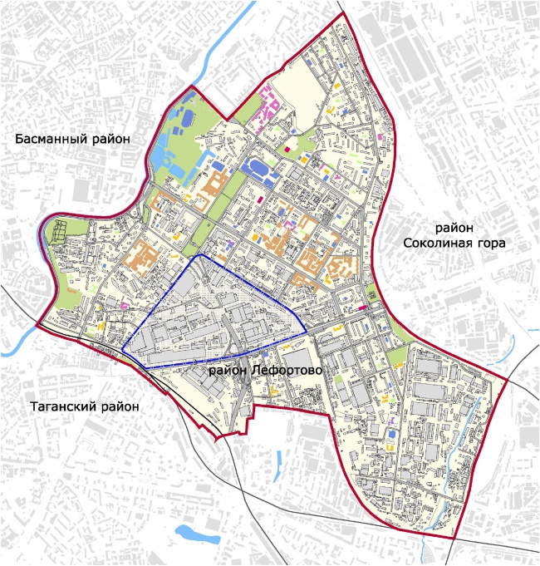
Приложение 1. Карта района Лефортово, соответствующая 2015 году.
Источник: Яндекс. Карты.
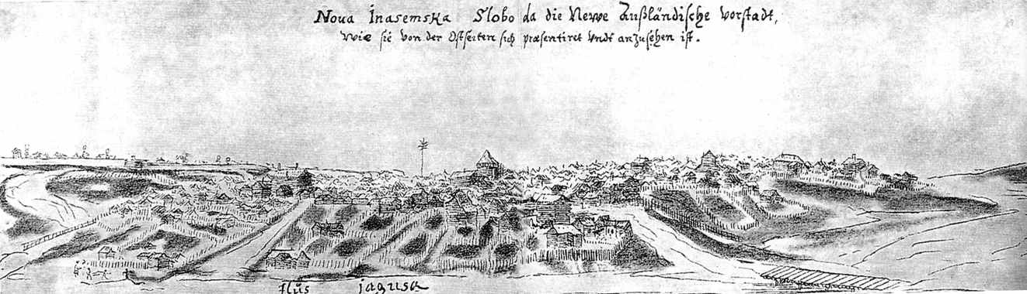

Приложение 2. Вид на Немецкую слободу. Гравюра Сторна 1661 – 1662 года.
Источник: «Очерки по истории и архитектуре Лефортово».

Приложение 3: Петр Великий и Франц Лефорт.

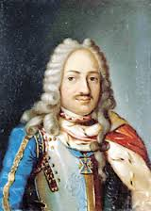
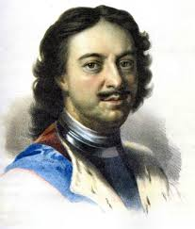

Приложение 4: Гравюры Шхонебека. Дворцы и их устройство.
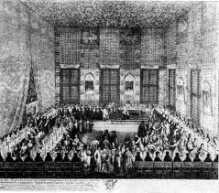

«Свадьба Федота Шанского»

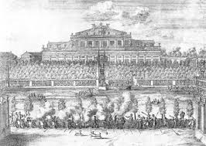

«Деревянный дворец Лефорта»

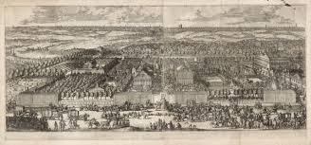

«Усадьба Головина на Яузе»

Карты района Лефортова, старую и нынешную, можно найти в Приложении.
Значения названия реки «Яуза» доподлинно неизвестны. Оно уходит корнями в финно – угорские языки и означает «ягва», что переводится как «сосновая река».
Подобная формулировка содержится в книге «Очерки по истории и архитектуре Лефортово» В.П. Яйленко.
Так гласит духовная грамота Дмитрия Донского.
Местоположение улицы Обуха можно посмотреть в Приложении.
Жак Мажерет был профессиональном французским солдатом – наемником и автором ценных текстов о Русском государстве. Августин Мейерберг был австрийским бароном, путешественником и дипломатом, который также составлял некоторые заметки о Русском государстве.
Выдержка из книги В.П. Яйленко.
Такие сведения предоставляет В.П. Яйленко, а также материалы научно – исторической конференции.
Выдержка из письма, написанного капитаном Сенебье своему товарищу.
Изображение гравюры можно найти в Приложении.
Нарышкин Лев Кириллович – боярин, глава Посольского приказа, дядя Петра Великого.
Екатерининский дворец - дворцово-парковый комплекс в Москве, построенный для Екатерины II на месте императорского дворца Анненгоф. Адрес: 1-й Краснокурсантский проезд, 3/5.
Дача Строганова на Яузе — дворянская усадьба, расположенная в Москве по адресу Волочаевская улица дом 38. Памятник истории и культуры федерального значения.
Вдовьи дома — учреждения для призрения неимущих, увечных и престарелых вдов лиц, состоявших на государственной службе в Российской империи.

